《编译原理》实验报告

实验名称 词法分析
学 院 信息科学与技术
专业班级 计算机科学与技术
姓 名 王倩芸
学 号 201411212025

2016年9 月29日
- 【实验目的】
  - 掌握词法分析的原理；
  - 熟悉符号表的建立与单词的分类方法；
  - 掌握词法分析器的设计与调试；
- 【实验任务】
  - 识别词法错误：出现C—词法中未定义的字符以及任何不符合C—词法单元定义的字符；
    - 识别八进制、十六进制数；
    - 识别科学计数法；
    - 识别注释；
  - 格式要求
    - 提示错误类型、出错位置；
    - 从文件中输入；
    - 输出至文件；

- 【实验程序精华部分】
  - 定义部分
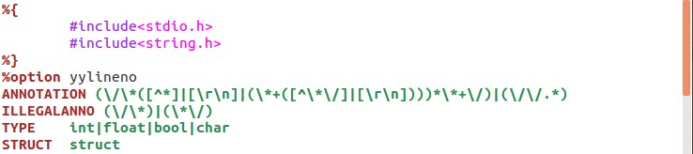
    - 注释
    - 十六进制
    - 科学计数法（后加字母的原因是为将错误吞噬到底！）
  - 规则部分
    - 科学计数法的判断
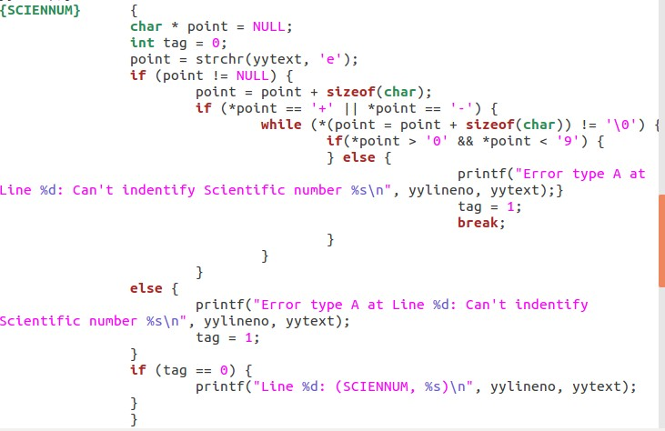
  - C代码部分
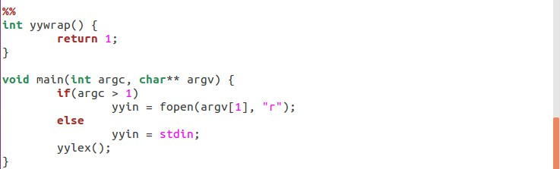
  - 测试文件

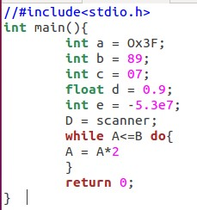

- 【实验结果】
  - 命令
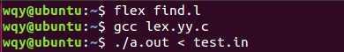
  - 输出精华部分
    - 注释
    - 浮点数
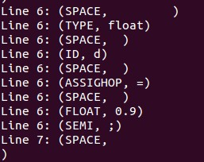
    - 十六进制
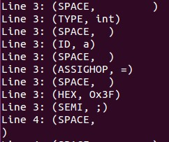
    - 科学计数法
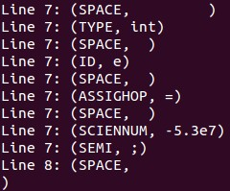

- 【实验流程总结】
  - 安装VMware虚拟机
  - 下载Ubuntu镜像文件
    - 图形界面体验远超Debian；
  - 学习Linux命令
  - 将文件发送至我真实的电脑
  - 感谢师兄的指导，受益匪浅。
    - VMware tools 安装失败导致无法便捷拖放；
    - 在虚拟机中发送邮件；（谢谢师兄机智的提议）

